EMEFEI_________________________________________________________________
NOME: ______________________________ Nº ____ 9º___ PROF._________________
ARTE- ATIVIDADE
Copie o texto no caderno de matéria e faça a atividade de desenho no caderno de desenho.
ESTILIZAÇÃO
É a representação de uma forma natural, geralmente simplificada em formato geométrico
Observe este exemplo:
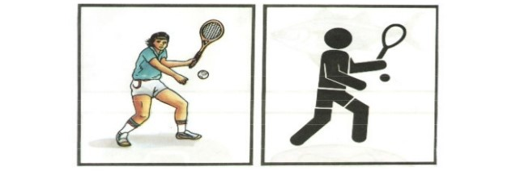
A estilização simplifica a forma sem tirar a características do objeto.
Veja:
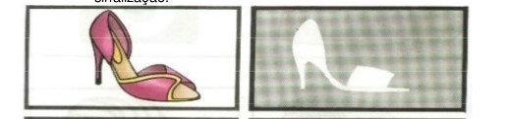
A estilização de formas é muito usada nas placas de sinalização.
Veja:
A estilização é muito utilizada nas placas informativas:
Veja:
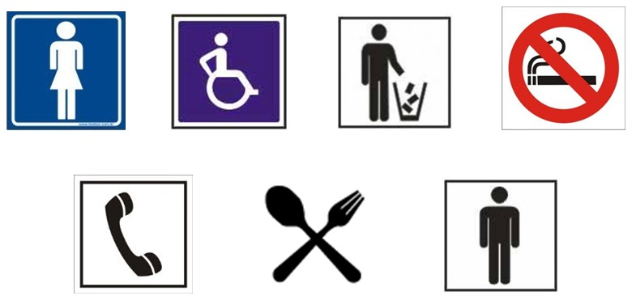

Veja outros exemplos de estilização:
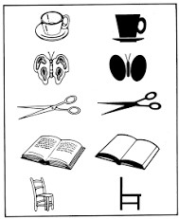
Atividade
Faça a estilização de cada imagem do quadro a baixo no caderno de desenho. Olhe as formas geométricas de cada. A estilização deve ser simples, sem tirar a característica do objeto. 